


بيئة نبات عملي
الدرس السادس

الغلاف الجوي
هو كل ما يحيط بكوكب الأرض من غازات متنوعة مثل الأوكسجين والنيتروجين والهيدروجين وغيرها ، وتبقى هذه الغازات قريبة من الغلاف الجوي بفعل الجاذبية الأرضية ، كما يقوم الغلاف الجوي على حماية كوكب الأرض من الأشعة الضارة الصادرة من الشمس مثل الأشعة فوق البنفسجية وكذلك الحفاظ على درجات الحرارة المعتدلة لكوكب الأرض ، وبسبب هذا الكم الهائل من الغازات الموجودة في الغلاف الجوي فإنه سوف يكون لها وزن يؤثر على كوكب الأرض ويسبّب حدوث ما يُسمى بالضغط الجوي سواء بالزيادة أو النقصان .
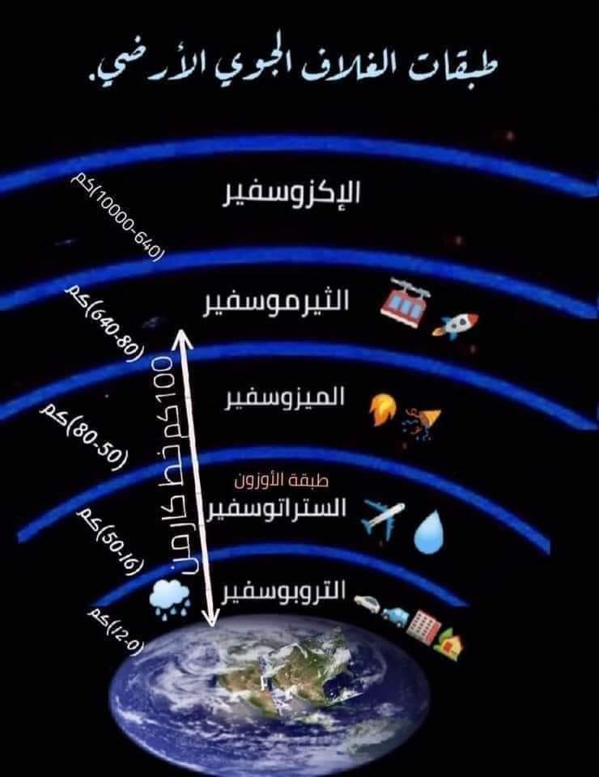
الضغط الجوي Atmospheric Pressure :
من الحقائق المعروفة ان الهواء ليس عديم الوزن كما يتخيل الينا بل انه كأي مادة اخرى ذو ثقل معين . وان الكتلة العظيمة للجو غير موزعة بشكل متساوٍ بالاتجاه العامودي ، بحيث تتجمع ( 50% ) من كتلة غازات الجو ما بين سطح الأرض وارتفاع عشرين الف قدم فوق مستوى سطح البحر. و ( 90 % ) ما بين سطح الأرض وارتفاع خمسين الف قدم فوق مستوى سطح البحر . وعليه فان الكثافة تتناقص بسرعة شديدة كلما ارتفعنا بشكل عمودي ، حتى اذا بلغنا ارتفاعات عالية جداً وصلت كثافة الهواء الى حد قليل جداً . لذا يعرف الضغط الجوي بأنه :- وزن عمود الهواء المسلط على وحدة مساحة ما على الأرض مقدارها ( سم² ) واحد والذي يمتد حتى نهاية الغلاف الغازي .
وحدة قياس القوة هي نيوتن أما وحدة قياس المساحة فهي م² وبالتالي فان وحدة قياس الضغط هي ( نيوتن / م² ) والتي هي الباسكال Pascal ( pa) والذي يعرف بانه الضغط الذي تمارسه قوة مقدارها 1 نيوتن على مساحة سطح مساحتها 1 متر مربع. كما يقاس الضغط الجوي بوحدات عديدة منها: 1- ضغط جوي Atmosphere ( atm) : والذي يكافئ الضغط الذي يمارسه عمود زئبق طولة 760 مليمتر عند درجة حرارة صفر مئوية حيث ان 1 ضغط جوي يساوي 1013.25 باسكال. 2- البار والمليبار وهما وحدات تستخدم في قياس الضغط وايضاَ قياس الضغط الجوي والبار الواحد يساوي ضغط جوي واحد تقريباً كما ان 1بار يساوي 100000 باسكال 3- ملليمتر زئبق ( بوصة زئيقية ) وايضاً يعرف باسم التور وهو وحدة ضغط مستخدمة تاريخياً في الفيزياء حيث ان 760 ملليمتر زئبق يساوي ضغط جوي واحد عند درجة حرارة تساوي صفر مئوي كما ان 1 ملليمتر زئبق يساوي 133.322368 باسكال عند درجة حرارة صفر مئوي.
يبلغ متوسط الضغط الجوي القياسي عند مستوى سطح البحر في الظروف الاعتيادي 1 ضغط جوي = 760 مليمتر زئبق وتعادل 76 سم زئبق ( 29.921 بوصة زئبقية ) و 101.325 كيلو باسكال و1013.25 باسكال = 1.01325 بار ولذلك 1 بسكال = ⁵⁻10 بار و 1 بار = ⁵10 الاختلافات بين هذه القيم صغير جداً. ( ويعادل المليمتر الواحد من الزئبق = 1.36 ملي بار )
أي ان وزن الزئبق ( عمود الزئبق ) في انبوبة زجاجية مساحة مقطعها تبلغ 1 سم² وارتفاع الزئبق فيها الى 760 مليمتر فيها يعادل ( يساوي ) وزن عمود الهواء المسلط على وحدة مساحة من الأرض تبلغ 1 سم² وارتفاعه ارتفاع الغلاف الجوي للأرض .
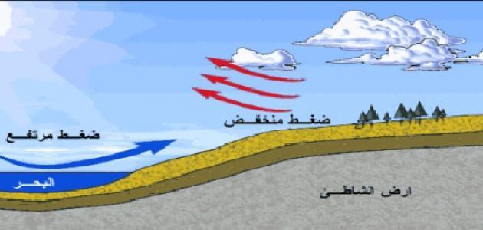
قانون الضغط الجوي
باستخدام قانون الضغط الجوي الذي يعتمد على ارتفاع الضغط الجوي وكثافة الهواء ومقدار قيمة تسارع الجاذبية الأرضية ، يمكن كتابة الصيغة الرياضيّة لقانون الضغط الجوي كما يأتي: P = pgh ، حيث ترمز P ضغط الهواء ( الضغط الجوي) عند نقطة معينة. وترمز p إلى كثافة الهواء ، والرمز g الجاذبية الأرضية عند سطح البحر ، و الرمز h إلى ارتفاع عمود الهواء في الغلاف الجوي وبسبب عدم وجود ارتفاع ثابت للهواء يتم قياس ارتفاع عمود الزئبق في الانبوب بدلًا من عمود الهواء ، كما يمكن استخدام الصيغة البارومترية لحساب الضغط الجوي باستخدام الزئبق وتعويض قيمة كثافة الزئبق بدلًا من كثافة الهواء في قانون الضغط الجوي وتعويض قيمة طول عمود الزئبق بدلًا من ارتفاع عمود الهواء، ويمكن حساب قيمة الضغط الجوي باستخدام قانون الضغط الجوي التالي :
الضغط الجوي = كثافة الزئبق × ارتفاع عمود الزئبق × تسارع الجاذبية الأرضية عند سطح البحر
سؤال : اذا كانت كثافة الزئبق 13530 كغم / م³ وارتفاع الزئبق في العمود 760 مليمتر وتسارع الجاذبية الأرضية عند سطح البحر 9.81 متر / ثانية ² احسب الضغط الجوي بالطريقة البارومتيرية .
الحل : كثافة الزئبق 13530 كغم / م³
ارتفاع الزئبق 760 مليمتر ÷ 1000 = 0.76 م
تسارع الجاذبية الأرضية = 9.81 متر / ثانية²
13530 كغم
الضغط الجوي = ـــــــــــــــــــــــــــــــــــــــــــــ × 76.0 م × 9.81 م / ثانية²
م ³
كغم × م 1
الضغط الجوي = 100874.268 ـــــــــــــــــــــــــــ × ـــــــــــــــــــ
ثانية ² م²
الضغط الجوي = 100874.268 نيوتن /م²
و أذا أردنا حساب وزن عمود الهواء من الغلاف الجوي الواقع على 1 متر مربع بالكيلوغرام ، نقوم بقسمة الناتج المذكور أعلاه على قيمة الجاذبية الأرضية فنحصل على :
الضغط الجوي البايومتري
وزن عمود الهواء بالكيلوغرام على المتر المربع = ــــــــــــــــــــــــــــــــــــــــــــــــــــــ
الجاذبية الأرضية

100874.268 نيوتن / م²
وزن عمود الهواء بالكيلوغرام على المتر المربع = ــــــــــــــــــــــــــــــــــــــــــــــــــــ = 10282.8 كيلو غرام / م²
9.81 متر / ثانية ²
أي أكثر من 10 طن على المتر المربع .

كغم × م كغم × م ثانية ²
ملاحظة : ــــــــــــــــــــــ / م² ÷ متر / ثانية ² = ـــــــــــــــــــــــــــــــ × ــــــــــــــــــــــــ = كيلوغرام/ م²
ثانية ² ثانية ² × م² م

العوامل المؤثرة في الضغط الجوي :-
1- درجة الحرارة : ان مقدار الضغط الجوي يتناسب عكسياَ مع درجة الحرارة. حيث ينخفض مقدار الضغط الجوي بارتفاع درجة الحرارة لأن الهواء عندما يسخن يتمدد. الامر الذي يؤدي الى ان قسم منه بان ينتقل الى جهة اخرى ويؤدي ذلك الى نقص وزن عمود الهواء وبذلك يقل الضغط الجوي. في حين عندما تهبط درجة الحرارة فان الهواء سوف يتقلص وينكمش ويصغر حجمه فيضاف هواء جديد اليه مما يؤدي الى زيادة وزن الهواء وبالتالي يزداد ضغطه الجوي.
2- الرطوبة النسبية : تتناسب الرطوبة النسبية عكسياً مع الضغط الجوي لان كثافة بخار الماء اقل من كثافة الهواء لذلك عندما تزداد كمية بخار الماء في الهواء في منطقة معينة ، فأن بخار الماء يقوم بإزاحة جزء من الهواء في تلك المنطقة ليحل مكانها مما يؤدي الى انخفاض قيمة الضغط الجوي .
3- الارتفاع والانخفاض عن مستوى البحر : كلما انخفضنا عن مستوى سطح البحر سوف ترتفع قيمة الضغط الجوي بسبب زيادة طول عمود الهواء وبالتالي زيادة وزنه وضغطه الجوي ، وكلما ارتفعنا عن مستوى سطح البحر كلما انخفض الضغط الجوي . وحدوث العكس تماماً عندما ترتفع فوق مستوى سطح البحر.
علاقة الضغط الجوي بالارتفاع عن سطح البحر"
لما كان الضغط الجوي يقل تدريجياً كلما زاد الارتفاع فقد أمكن استخدام اجهزة قياس في بعض الأحيان لتقدير ارتفاع أي مكان عن سطح البحر لكننا يجب أن نلاحظ ان انخفاض الضغط الجوي بالارتفاع ليس له معدل ثابت لأنه يختلف من مكان لآخر حسب درجة الحرارة واتجاه الرياح كما انه يختلف في الطبقات السفلى من الجو عنه في الطبقات العليا تبعاً لاختلاف كثافة الهواء ودرجة تخلخله الا انه مع ذلك لوحظ من التجارب الكثيرة التي قام بها العلماء. ان الضغط الجوي ينخفض على وجه العموم بمعدل (11 ) ملي بار كلما زاد الارتفاع بمقدار ( 100 ) متر حتى نصل الى ارتفاع 3000 متر فوق سطح البحر ثم يبطئ معدل الانخفاض بعد ذلك كما نلاحظ من الجدول التالي :-
الارتفاع بــ ( م ) | معدل تناقص الضغط الجوي ملي بار لكل 100م | معدل التغير في الضغط الجوي
1500 – 0 | 11ملي بار | 165
3000 – 1500 | 10ملي بار | 150
4500 – 3000 | 8 ملي بار | 120
6000 – 4500 | 7 ملي بار | 105
7500 – 6000 | 6 ملي بار | 90
15000 – 7500 | 2.3 ملي بار | 27.2
30000 – 15000 | 0.7 ملي بار

وانخفاض الضغط الجوي بالارتفاع يهم الطيارين بصفة خاصة ولا يهمنا كثيراً في دراسة المناخ لأن المهم توزيع الضغط فوق سطح الأرض واختلافه من مكان لآخر فهذا التوزيع هو الذي يحدد نظام الرياح وما يترتب عليه من مظاهر مناخية.

مثال 1/ ما هو مقدار الضغط الجوي على ارتفاع 8700 م بالمليمتر زئبق ؟ عندما يكون 1 مليمتر زئبق = 1.36 ملي بار
الحل :
معدل التغير في الضغط الجوي = 165+ 150 + 120 + 105 + 90 + 27.2 = 657.2
الضغط الجوي عند 8700 = الضغط الجوي عند سطح البحر – معدل التغير في الضغط الجوي
= 1013.25 – 657.2 = 356 ملي بار
عند التحويل الى مليمتر زئبق نقوم بإجراء نسبة وتناسب
ملي متر زئبق ملي بار
1 1.36 1× 356
× 356 × = ــــــــــــــــــــــــــ = 261.7 مليميتر زئبق
1.36

ويستخدم لقياس الضغط الجوي أجهزة خاصة ومتنوعة يمكن ان نوجزها بما يلي :-
- الباروميتر الزئبقي :- Barometer
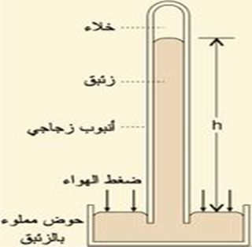
يتكون من انبوبة زجاجية طولها متر واحد ومساحة قاعدتها واحد سنتيمتر مربع وتكون الانبوبة الزجاجية مغلقة من طرف واحد وتملأ بالزئبق ، وينكس طرف الأنبوبة المفتوح داخل حوض صغير فيه زئبق معرض للهواء فيلاحظ ان ارتفاع الزئبق في الأنبوبة سوف يهبط لحد ارتفاع ( 76 سم ). اذا وضع الباروميتر عند مستوى سطح البحر يمكن معرفة مقدار الضغط الجوي في اي وقت بمجرد ملاحظة مستوى سطح الزئبق في الأنبوبة كما يثبت مع الجهاز عادة محرار بسيط لقياس درجة الحرارة .

الباروميتر الزئبقي Barometer

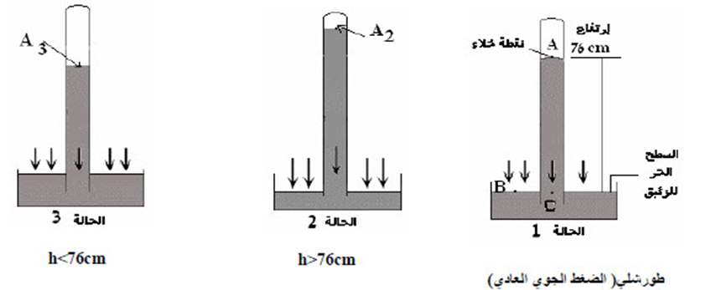

-: Barograph الباروﮔراف -2
يسجل هذا النوع الضغط الجوي لفترة معينة من الزمن وبشكل مستمر حيث يرسم باستمرار خطاً بيانياً للتغير بالضغط الجوي بواسطة قلم محبر على ورقة بيانية مثبتة بأسطوانة تدور حول نفسها بواسطة ساعة توقيت ، يتصل القلم المحبر بشكل خاص بعدة نوابض والتي تتصل بدورها بعدد من الصناديق او الأقراص المعدنية المفرغة من الهواء لحد ما وذات أوجه حساسة للضغط فاذا ارتفع الضغط عليها انضغطت وهبطت وجوهها نحو الداخل مما يسبب ارتفاع رأس القلم المحبر بنفس الوقت نحو الأعلى واذا قل الضغط حدث العكس .
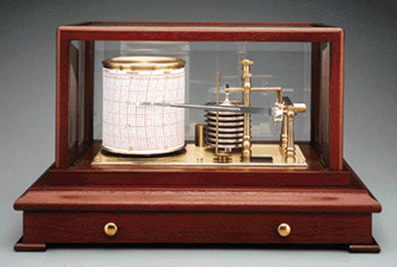

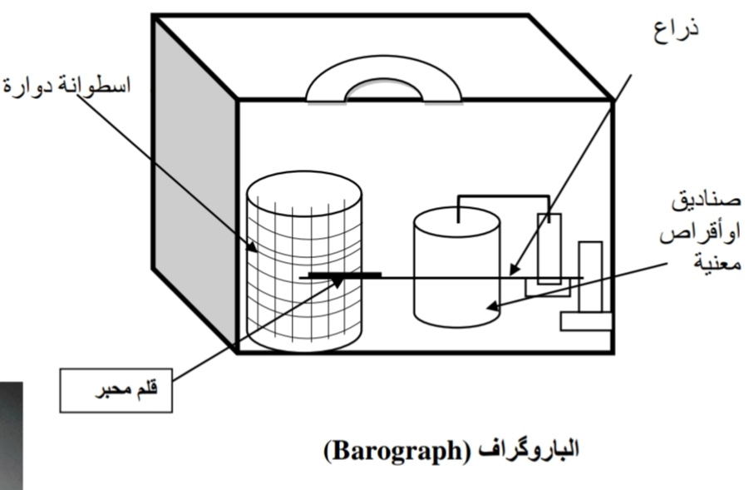

3 الباروميتر المفرغ Arenoid Barometer :-
يتكون من صندوق معدني مستدير مفرغ من الهواء لحد ما . مغطى بغطاء معدني رقيق سطحه محدب بعض الشيء ، يتصل به عدة نوابض تنتهي بمؤشر يتحرك امام لوحة دائرية يثبت عليها قيم الضغط الجوي فاذا ارتفع الضغط الجوي انضغط الغطاء نحو داخل الصندوق ويحدث العكس بانخفاض الضغط ويتحرك المؤشر تبعاً لذلك مشيراً الى الضغط الجوي مباشرةً وهذا الجهاز يعطي قراءة الضغط الجوي (بالملي بار) أو ( السنتمترات الزئبقية ) .
وهذا الجهاز اقل دقة من الجهازين السابقين ولهذا فانه يستخدم عادة في الأغراض التي لا تلزم لها قياسات دقيقة ولكنه مع ذلك يستخدم بكثرة في الطائرات وعند التنقل نظراً لبساطته وصغر حجمه لدرجة تجعل من السهل حمله.

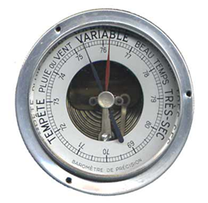
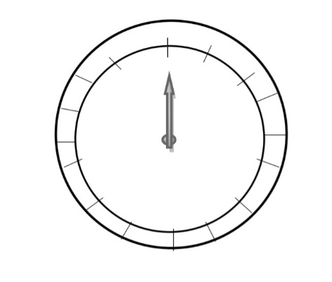
الباروميتر المفرغ Arenoid Barometer

